ViscoTec, Hoenle und Panacol auf der LEAP Shenzhen 2018

Gemeinschaftsstand mit Live-Dosieranwendungen inkl. UV-Aushärtung und Dichtigkeitstests

Auf der kommenden LEAP-Show in Shenzhen (Electronics Manufacturing Automation Expo) werden ViscoTec Greater China und der UV-Gerätehersteller Hönle zusammen mit Panacol gemeinsam auftreten. Auf dem Stand wird live dosiert, mit den Mikrodispensern der ViscoTec Marke preeflow. Im Anschluss an die Dosierungen werden auch UV-Aushärtung und Dichtigkeitstests gezeigt.
Um perfekt für die Messe vorbereitet zu sein, wurden gerade Dosiertests mit folgenden Materialien durchgeführt: Structalit® 8838, Vitralit® FIPG 60102, Vitralit® UV 4802 – mit dem preeflow Dispenser eco-PEN450 und der dazugehörigen Steuerungseinheit eco-CONTROL EC200-K.
Besonderes Augenmerk bei den Dosiertests wird gelegt auf:
- Start-Endpunkt-Verbindung
- Perfektes Verhältnis von Höhe und Breite der dosierten Linie
- Winkeländerung (bis zu 90°)
Live auf der Messe zu sehen sein wird die Materialversorgung mit Vitralit® FIPG 60102: Es handelt sich hierbei um einen einkomponentigen, lösemittelfreien und UV-aushärtenden Klebstoff. Die Vorteile liegen bei sehr kurzen Aushärtezeiten und guten Haftfestigkeiten auf vielen Substraten (z.B. Metall, Glas, Keramik, Kunststoffe). Eingesetzt werden diese Materialien in der Elektronik, Medizintechnik, Optik und ganz allgemein zum Fixieren von Bauteilen.
Vitralit® FIPG 60102 ist ein „Form in Place Gasket“ Material, das mit langwelligem UV-Licht ausgehärtet werden kann. Es zeigt im ausgehärteten Zustand eine hohe Flexibilität und eine besonders hohe Dehnbarkeit.
Weitere Merkmale sind:
- 30 cc Kartuschengröße
- UV-Aushärtezeit 5 Sekunden bei 60 bis 100 mw/cm²
- Dichte 1,1 g/cm³ bei 25°C
- Gelbliche Farbe
- Lagerung bei Raumtemperatur (maximal 25°C)
Die Dosierung auf der Messe erfolgt auf Glas. Im Raupenauftrag, der im Anschluss mit UV-Licht ausgehärtet und abschliessend versiegelt wird.
Überzeugen Sie sich selbst von der hochpräzisen Mikro-Dosiertechnologie von ViscoTec, von den Hönle UV-Geräten und den hochviskosen Panacol Lösungen für die Medizintechnik und Elektronikmontage.
LEAP Expo, Shenzhen Convention & Exhibition Center, vom 10. bis 12.10.2018 – http://www.emaexpo.com

2.240 Zeichen inkl. Leerzeichen. Abdruck honorarfrei. Beleg erbeten.

Bildmaterial:

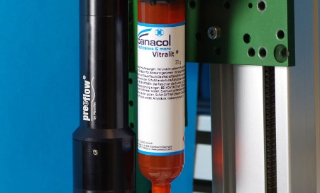
Panacol Vitralit® Klebstoff mit preeflow Dosiertechnologie.

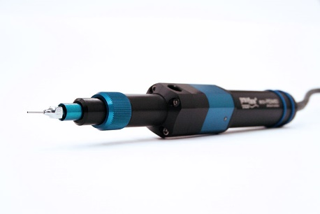
Der Mikrodispenser eco-PEN450 von preeflow wird auf der Messe live zu sehen sein.

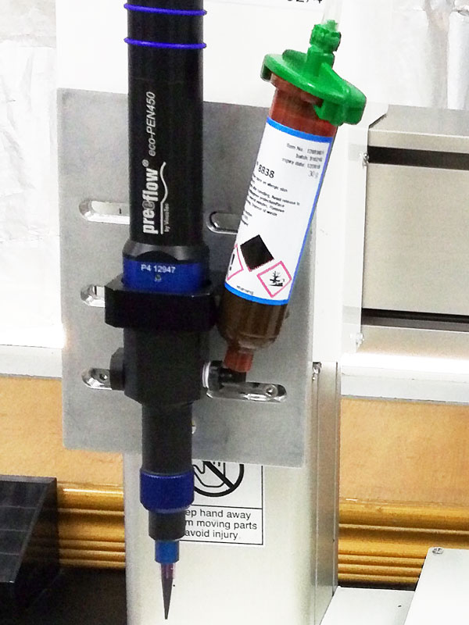
Der Mikrodispenser eco-PEN450 mit Panacol Klebstoffkartusche bei den Dosiertests für den Gemeinschaftsstand.

Mikrodosierung in Perfektion!
preeflow® ist eine Marke der ViscoTec Pumpen- u. Dosiertechnik GmbH. ViscoTec beschäftigt sich vorwiegend mit Anlagen, die zur Förderung, Dosierung, Auftragung, Abfüllung und der Entnahme von mittelviskosen bis hochviskosen Medien benötigt werden. Der Hauptsitz des technologischen Marktführers ist in Töging (Oberbayern, Kreis Altötting). Darüber hinaus verfügt ViscoTec über Niederlassungen in den USA, in China, Singapur und Indien und beschäftigt weltweit rund 200 Mitarbeiter. Die Marke preeflow® steht für präzises, rein volumetrisches Dosieren von Flüssigkeiten in Kleinstmengen und entstand im Jahr 2008. Weltweit werden preeflow® Produkte geschätzt, nicht zuletzt aufgrund einzigartiger Qualität – Made in Germany. Ein internationales Händlernetz bietet professionellen Service und Support rund um die preeflow Dosiersysteme. Die vielfältigen Anwendungsbereiche umfassen unter anderem die Branchen Automotive, Elektro- und Elektronikindustrie, Medizintechnik, Luft- und Raumfahrt, erneuerbare Energien, Elektro- und Hybridtechnik und Mess- und Sensortechnik. Alle preeflow® Systeme lassen sich dank standardisierter Schnittstellen einfach integrieren. Weltweit arbeiten über 20.000 preeflow® Systeme in halb- oder vollautomatischen Dosieranwendungen zur vollsten Zufriedenheit der Anwender und Kunden.

Pressekontakt:
Thomas Diringer, Leiter Geschäftsfeld Komponenten & Geräte
ViscoTec Pumpen- u. Dosiertechnik GmbH
Amperstraße 13, D-84513 Töging a. Inn
Telefon +49 8631 9274-441
E-Mail: thomas.diringer@viscotec.de · www.preeflow.com

Elisabeth Naderer, Leitung Marketing
ViscoTec Pumpen- u. Dosiertechnik GmbH
Amperstraße 13, D-84513 Töging a. Inn
Telefon +49 8631 9274-447
E-Mail: elisabeth.naderer@viscotec.de · www.viscotec.de

